**ใบงานที่ 2**

**ชื่อ – นามสกุล ณัฐพล เปียดำรงค์ รหัสนักศึกษา 2631031741129**

**วัตถุประสงค์**

1. เพื่อให้เข้าใจหลักการของ Client – Server
2. เพื่อให้เข้าใจการใช้งาน Socket Library ของ Python

**เอกสารอ้างอิงและค้นคว้าเพิ่มเติม**

1. https://docs.python.org/3/tutorial/index.html
2. https://www.tutorialspoint.com/python/python_decision_making.htm

**ให้นักศึกษาปฏิบัติตามคำสั่งในใบงานต่อไปนี้**

1. พื้นฐานการเขียนโปรแกรมแบบวนรอบและแบบมีเงื่อนไข ให้นักศึกษาสร้าง LAB2First.py ทดลองรัน

import os

import time

while True :

os.system("cls")

Value = int(input("Enter Value 1-12 : "))

start = 1

if Value == 0:

print("You Select Exit.")

time.sleep(1)

exit()

elif Value < 1 or Value > 12:

print("..!..You enter invalid value please enter value again in range 1 - 12..! ")

time.sleep(3)

continue

else:

print("\n\nWhile Loop start = ",start)

while start <= 12 :

print(Value," X ",start," = ",Value * start)

start = start+1

print("\n\nFor Loop start = ",start)

for start in range(1,13) :

print(Value," X ",start," = ",Value * start)

start = start+1

time.sleep(3)

1. ให้นักศึกษาสร้างไฟล์ใหม่ขึ้นมาโดยตั้งชื่อว่า LAB2_Serv_รหัสนักศึกษา 3 หลักสุดท้าย เช่น LAB2_Serv _013.py
2. พิมพ์คำสั่งดังต่อไปนี้ จากนั้นทำการ Save แล้วเลือกเมนู Run > Run > ชื่อไฟล์ บันทึกผล

**import** socket   
  
**def** Main():  
 **host = '127.0.0.1'  
 port = 5000  
  
 s = socket.socket()  
 s.bind((host, port))  
  
 s.listen(1)  
 c, addr = s.accept()  
 print("Connection from: " + str(addr))  
 while True:  
 data1 = c.recv(1024)  
 data = ‘’  
 data += data1.decode("utf-8")  
 if not data:  
 break  
 print("from connected user: " + data)  
 data = data.upper()  
 print("sending: " + data)  
 c.send(bytes(data, "utf-8"))  
 c.close()  
if** __name__ == **'__main__'**:  
 Main()

เรียกใช้งาน Socket Library

เรียกใช้งาน Socket Function



เรียกใช้ฟังก์ชั่น accept เพื่อ

รับการเชื่อมต่อเข้ามาโดยจะเก็บค่า

บันทึกผล

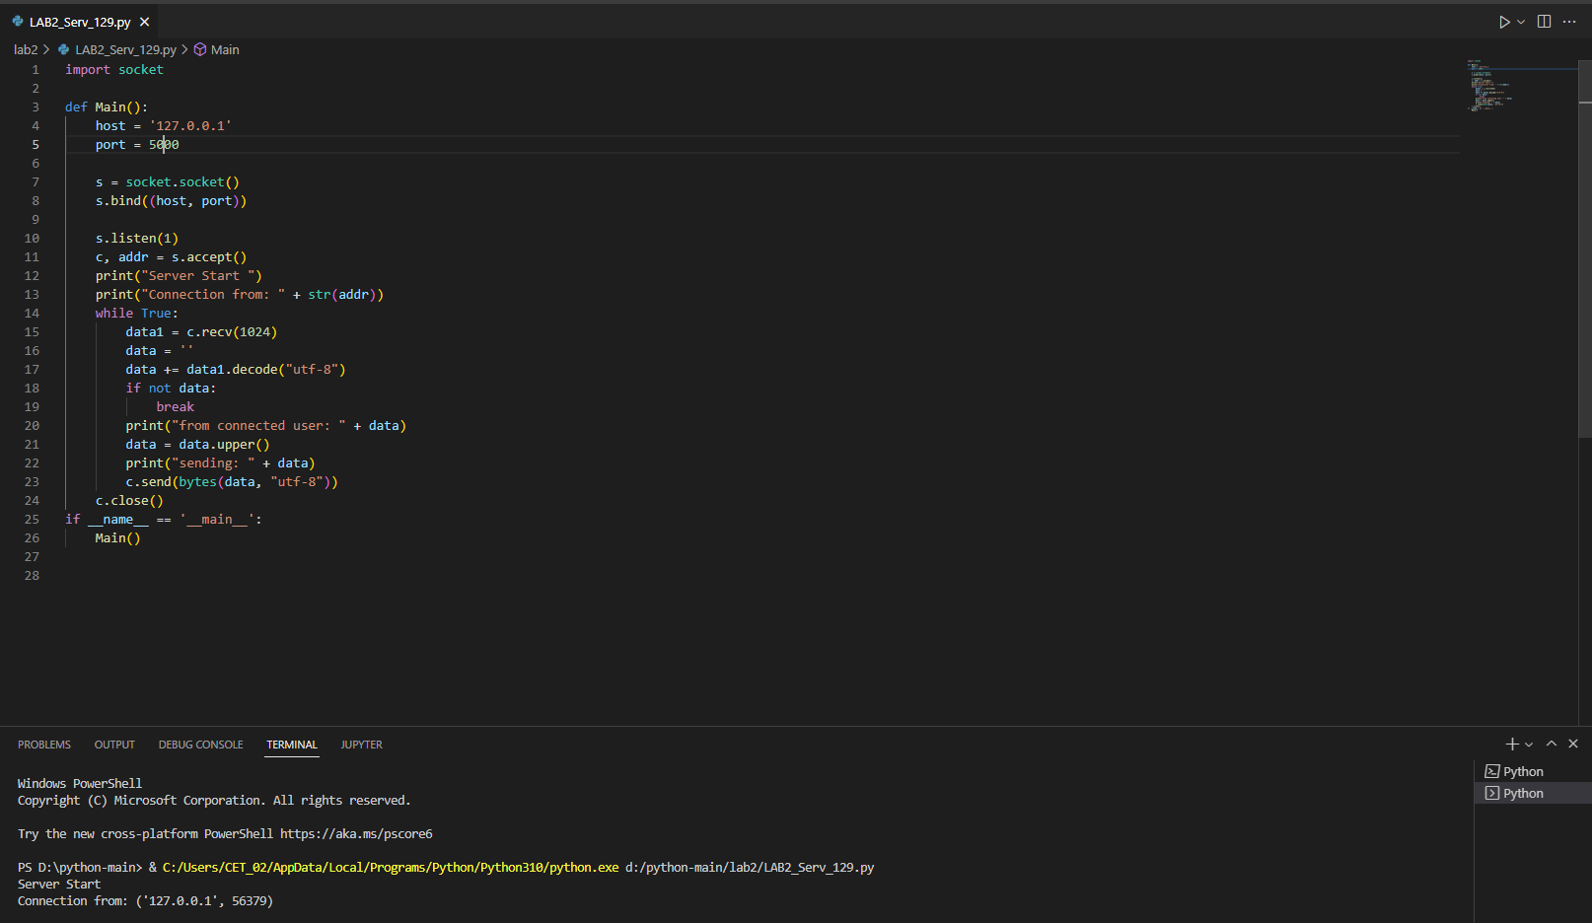

1. เปิด Terminal หรือ PowerShell ของ Windows ขึ้นมา จากนั้นพิมพ์คำสั่ง telnet 127.0.0.1 5000 จากนั้นป้อนข้อมูล “Test Python Server 123!@#” ลงไป

บันทึกผล

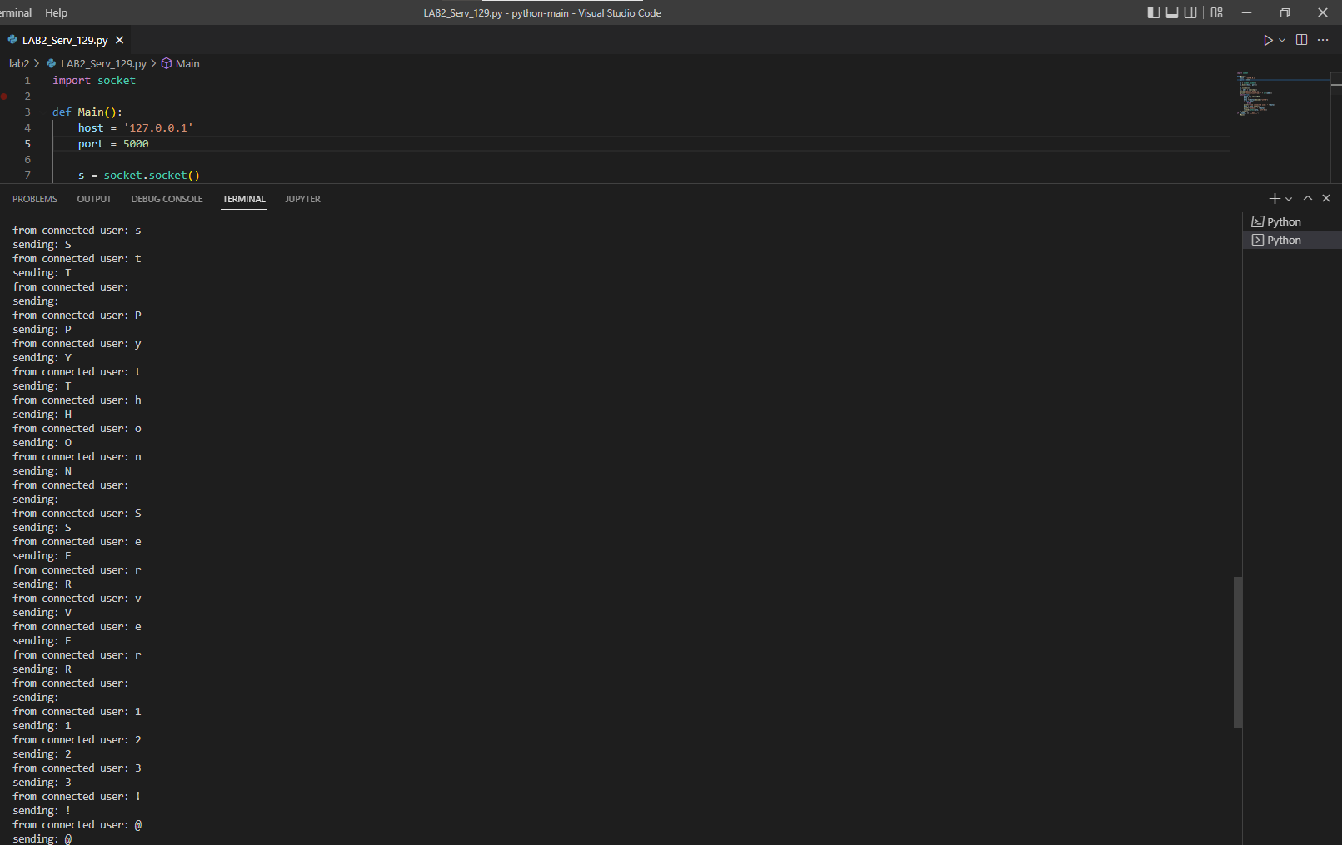

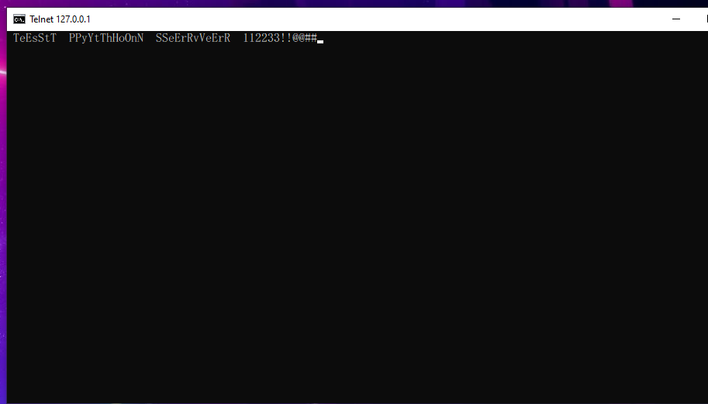

1. อธิบายสิ่งที่เกิดขึ้นของผลในข้อ 4

บันทึกผล เพราะใช้ TELNET เป็น CLIENT จึงมีการตอบกลับมาจาก Server

1. ให้นักศึกษาพิมพ์คำสั่ง netstat ที่ Terminal หรือ PowerShell เพื่อตรวจสอบการเชื่อมต่อที่เกิดขึ้นในเครื่องของเราจะพบว่ามีการเชื่อมต่อเกิดขึ้นโดยสังเกตุได้จาก Port และหมายเลข IP ตามที่เราระบุในโปรแกรม LAB2

บันทึกผล..รูป..พร้อมทำเครื่องหมาย IP และ Port ของนักศึกษาที่ระบุตามโปรแกรม...........

**วิธีออกจากโปรแกรม netstat ทำได้โดยใช้ Ctrl + c หรือรอจนโปรแกรมปิดการทำงานเอง

1. ให้นักศึกษาทดลองแก้ไขให้เมื่อ LAB2_Serv เริ่มทำงานให้แสดงข้อความแจ้งสถานะว่าพร้อมทำงานด้วยข้อความ “Server Ready”
2. จากการทำงานของโปรแกรม LAB2_Serv จงอธิบายว่านักศึกษาทราบได้อย่างไรว่ามี Client Connect เข้ามายัง LAB2_Serv?

ตอบ แสดง Connection from และจะแสดง host และ port ที่เชื่อมต่อเข้ามา

1. ค้นคว้าและอธิบายว่าคำสั่ง if __name__ == '__main__': คืออะไร และมีประโยชน์ต่อโปรแกรมเช่นไร

ตอบ คือคำสั่งใช้งานเพื่อให้เราสามารถใช้งานได้เฉพาะโค้ดนี้เท่านั้น

1. ให้นักศึกษาลองแก้ไขโดยการลบ **def** Main(): และ **if** __name__ == **'__main__'**: Main() ออกและแก้ไขให้โปรแกรมสามารถทำงานได้เหมือนเดิม
2. ให้นักศึกษาเขียน Flowchart ของโปรแกรม LAB2_Serv
3. สร้างไฟล์ชื่อ LAB2_Client_รหัสนักศึกษา 3 ตัวหลัง แล้วพิมพ์โค๊ดต่อไปนี้ลงไป

**import** socket  
  
**def** Main():  
 host = **'127.0.0.1'** port = 5000  
  
 s = socket.socket()  
 s.connect((host, port))  
  
 message = input(**"-> "**)  
 **while** message != **'q'**:  
 s.send(bytes(message, **"utf-8"**))  
 data = s.recv(1024)  
 data1 = **''** data1 += data.decode(**"utf-8"**)  
 print(**"Received from server: "** + data1)  
 message = input(**"-> "**)  
 s.close()  
  
**if** __name__ == **'__main__'**:  
 Main()

1. รันโปรแกรม LAB2_Serv จากนั้นรันโปรแกรม LAB2_Client บันทึกผลการรัน

**ผลการรัน**

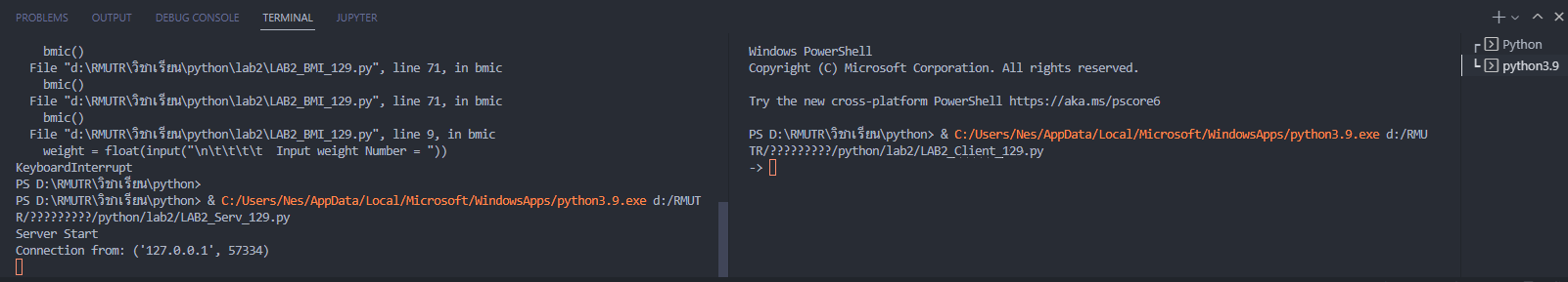

1. ทดลองป้อนข้อความที่ LAB2_Client แล้วกด Enter บันทึกผลทั้งฝั่ง Server และ Client พร้อมทั้งอธิบายการทำงานของโปรแกรมโดยให้เขียนเป็น **Flowchart**

**บันทึกผลการทำงาน**

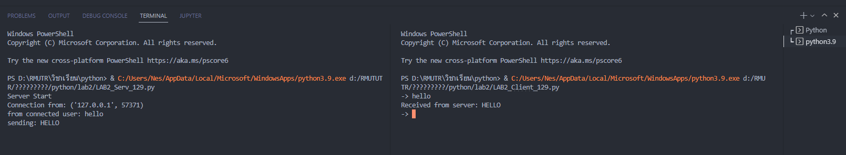

1. อธิบายว่าเหตุใดข้อมูลที่ส่งกลับมาจาก Server จึงเป็นอักษรพิมพ์ใหญ่ทั้งหมด

**ตอบ เพราะคำสั่ง Data = data.upper()**

1. ให้นั้นศึกษาปรับปรุงโปรแกรม LAB2_Serv ให้เพิ่มสัญลักษณ์ * ปิดหัว-ท้ายข้อความที่จะส่งไปยัง Client เช่น Client ป้อนข้อความว่า Hello ดังนั้นข้อความที่ส่งกลับมาจาก Server ต้องเป็น *HELLO*

**บันทึกโค๊ดโปรแกรมที่แก้ไขแล้วพร้อมทั้งผลการรันและอธิบายอย่างละเอียด**

import socket

def Main():

    host = '127.0.0.1'

    port = 5000

    s = socket**.**socket()

    s**.**bind((host, port))

    s**.**listen(1)

    c, addr = s**.**accept()

    print("Server Start ")

    print("Connection from: " + str(addr))

    while True:

        data1 = c**.**recv(1024)

        data = ''

        data += data1**.**decode("utf-8")

        if not data:

            break

        print("from connected user: " + data)

        data = data**.**upper()

        print("sending: " + data)

        c**.**send(bytes("* " + data + " *", "utf-8"))

    c**.**close()

if __name__ == '__main__':

    Main()

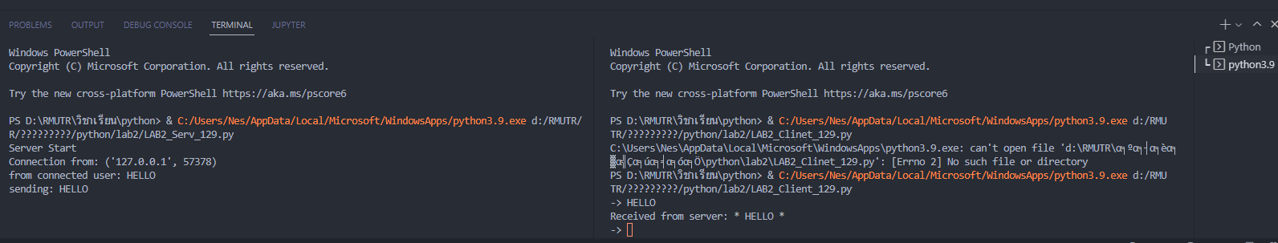

1. ให้นักศึกษาเขียนโปรแกรมการขายสินค้าประจำวันโดยให้สร้างเป็นเมนูในการเลือกสินค้าและคำนวณผลรวมราคาพร้อมทั้งคิดภาษีในราคารวม 7% ด้วยโดยกำหนดให้รหัสการขายในแต่ละวันเริ่มที่ 1000 และจะเพิ่มไปเรื่อยๆ หากมีการรันโปรแกรมใหม่ให้เริ่มใหม่ที่ 1000 ในส่วนของสรุปรายการขายแต่ละครั้งให้แสดง ชื่อวัน(Sun - Fri) วันที่ เดือน ปี และ เวลา ตามใบงานก่อนหน้า ในส่วนของการเลือกรายการให้รับค่าตามที่ระบุเท่านั้นหากป้อนค่าอื่นๆ ให้แจ้งผู้ใช้ให้ทราบว่าป้อนข้อมูลไม่ถูกต้อง(ภาษาอังกฤษ) และวนไปรับใหม่ ในการเลือกสินค้าให้เลือกหมายเลขสินค้าที่ต้องการ และระบบต้องถามจำนวนที่จะซื้อ เมื่อเลือกสินค้าครบแล้วหากต้องการไปยังหน้าใบเสร็จให้กดเลขศูนย์ 0

888 Shop Sun Apr 25 19:25:50 2021 Order ID 1000

MENU Price

Water 7 Baht

Coke 10 Baht

Milk 35 Baht

Sandwich 25 Baht

Select Item 1 – 4 or Go to receipt sum price enter 0(Zero) :

ตัวอย่างรายการสรุปใบเสร็จสามารถเพิ่มเติมได้เพื่อให้สมบูรณ์ หากผู้ใช้ป้อน N หรือ n ที่หมายถึง New Order ให้ทำการเคลียร์หน้าจอทั้งหมดและเริ่มกระบวนการใหม่ทั้งหมด

Sun Apr 25 19:25:50 2021

Order ID 1000

ITEM :

Water x 1 7 Baht

Coke x 2 20 Baht

Milk x 0 0 Baht

Sandwich x 0 0 Baht

Sum 3 Item 27 Baht

Vat 7% 1.89 28.89 Baht

New Order [N]

1. ให้นักศึกษาทุกคนคิดโปรแกรมขึ้นมาคนละ 1 โปรแกรมโดยไม่ซ้ำกัน ไม่ยากเกินไปและไม่ง่ายเกินไปให้พอดีกับสิ่งที่เราเรียน **ขอย้ำว่าโปรแกรมต้องเกิดจากความคิดของนักศึกษาเองและนักศึกษาเขียนเอง** นักศึกษาต้องสามารถอธิบายโปรแกรมและคำสั่งนำมาใช่งานให้ได้
2. นักศึกษาต้องเขียน Flowchart ของโปรแกรมในข้อ 17 และ 18 ให้ถูกต้องตามหลักการเขียน Flowchart